# 北京邮电大学软件学院

# 2019-2020学年第1学期实验报告

**课程名称： 算法与数据结构**

**实验名称： 实验七**

**实验完成人：**

**姓名：**__王衔飞___**学号：**_ __**成绩：**________

**指导教师：**______贾红娓 _李璐路________

**日 期： 2019 年 12 月 22 日**

1. **实验目的**

本次实验旨在集中对几个专门的问题作较为深入的探讨和理解，不强调对某些特定的编程技术的训练。

1. **实验内容**

**必做内容**

1. **内部排序算法比较**

**[问题描述]**

　　各种内部排序算法的时间复杂度分析结果只给出了算法执行时间的阶，或大概执行时间。试通过随机的数据比较各算法的关键字比较次数和关键字移动次数，以取得直观感受。

**[基本要求]**

　　（1） 对以下7种常用的内部排序算法进行比较：插入排序；希尔排序；冒泡排序；快速排序；选择排序；堆排序；归并排序。

　　（2） 待排序表的表长不少于100；其中的数据要用伪随机数产生程序产生；至少要用5组不同的输入数据作比较；比较的指标为有关键字参加的比较次数和关键字移动次数（关键字交换计为3次移动）。

**[测试数据]**

　　由随机产生器决定。

**[实现提示]**

　　主要工作是设法在程序中适当的地方插入计数操作。程序还可以包括计算几组数据得出结果波动大小的解释。注意分块调试的方法。

1. **统计成绩**

**[问题描述]**

　　给出n个学生的m门考试的成绩表，每个学生的信息由学号、姓名以及各科成绩组成。对学生的考试成绩进行有关统计，并打印统计表。

**[基本要求]**

　　（1） 按总数高低次序，打印出名次表，分数相同的为同一名次；

　　（2） 按名次打印出每个学生的学号、姓名、总分以及各科成绩。

**[测试数据]**

　　由学生依据软件工程的测试技术自己确定。注意测试边界数据。

**选做内容**

　针对必做实验1），对不同的输入表长做试验，观察检查两个指标相关于表长的变化关系。还可以对稳定性做验证。

1. **实验环境**

OS：macOS10.15 IDE：CLion2019.3 编译器：GCC9 语言标准：C++17

1. **实验结果**

完成了实验要求所规定的七种排序方法，并且选用了随机的测试数据，对排序前后的数据及比较次数、移动次数及运行时间进行了记录。在成绩统计的实验中，也是采用了随机数生成了一些测试数据，并可调用上一题目中所提到的七种排序方法之一对对数据进行排序。

1. **附录**

**排序算法：**位于sort_functions.hpp

文件包含了进行：插入排序；希尔排序；冒泡排序；快速排序；选择排序；堆排序；归并排序 七种排序方法，其中希尔排序增量序列为2^k – 1，快速排序pivot为第一个元素。

**内部排序算法比较：**位于compare_sort.hpp，测试部分位于main.cpp

测试数据：随机生成的10000个[1,10000)之前的数据

测试代码及运行截图：

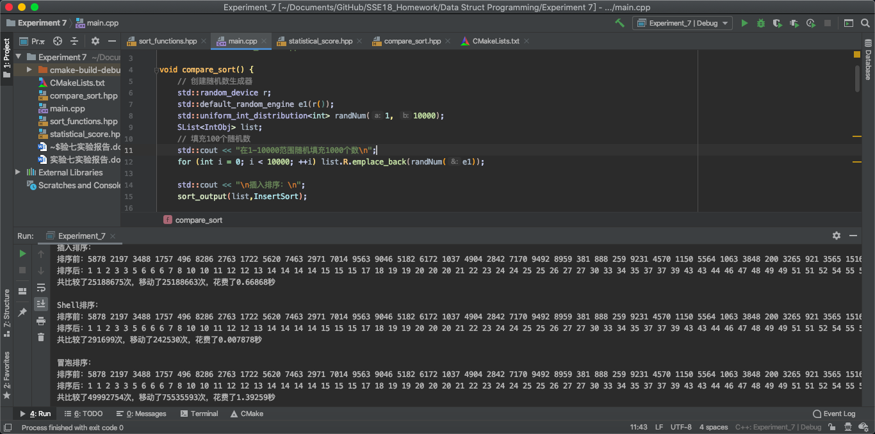

排序结果均正确，完整输出数据见文件 输出数据.txt

统计结果结果

|  |  |  |  |  |  |  |  |
| --- | --- | --- | --- | --- | --- | --- | --- |
|  | 插入 | Shell | 冒泡 | 快排 | 选择 | 堆排序 | 归并 |
| 比较次数 | 25188675 | 291699 | 49992754 | 211132 | 50005000 | 235278 | 120489 |
| 移动次数 | 25188663 | 242530 | 75535593 | 82646 | 30000 | 174110 | 277263 |
| 运行秒数 | 0.66868 | 0.007878 | 1.39259 | 0.003667 | 0.747521 | 0.004726 | 0.005899 |

心得：在相对较为随机的数据下快速排序的排序速度最快，Shell排序速度与增量序列有关，使用n/2增量序列进行测试时明显发现效率更低。

**统计成绩：**位于statisical_score.hpp，测试部分位于main.cpp

测试数据：随机生成的100条记录，每条记录包含顺序生成的学号、随机生成的姓名及五门考试的成绩。测试过程中使用快速排序进行排序，也可更换为上一个题目中提及的排序（只需修改main.cpp第54行函数名即可）。

测试代码及运行截图：

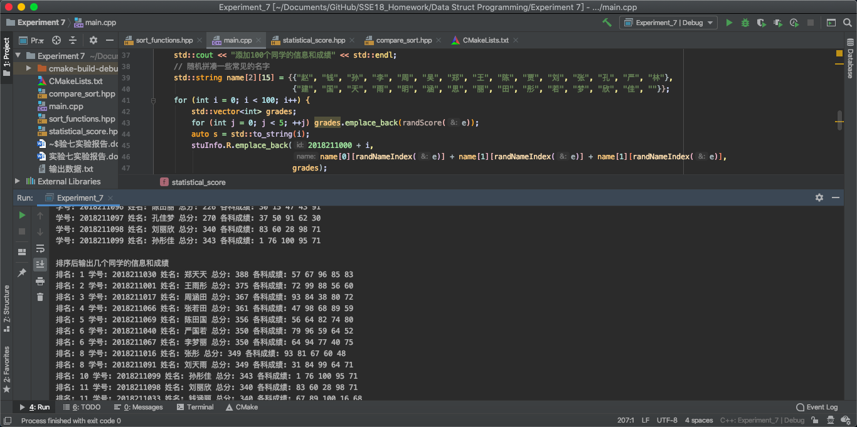

排序结果均正确，完整输出数据见文件 输出数据.txt

心得：这是一个相对简单的成绩排名计算系统，写的时候让我想起来一年前C语言课上写不带成绩排序的考试成绩管理系统。得益于面向对象编程排序代码可以与上一题的七种排序代码进行复用。产生姓名可以使用拼凑常见姓和名的方式进行产生。